ASSUNTO :. SOLICITO AO EXMO SENHOR PREFEITO MUNICIPAL CARLOS NELSON BUENO, PARA QUE JUNTO AO DEPARTAMENTO COMPETENTE REALIZE LIMPEZA DE ÁREA VERDE NA RUA JOSÉ CLÁUDIO FERREIRA, DO BAIRRO PARQUE DAS LARANJEIRAS.
DESPACHO

SALA DAS SESSÕES ____/____/____

PRESIDENTE DA MESA

INDICAÇÃO Nº DE 2012

SENHOR PRESIDENTE,
SENHORES VEREADORES,

De acordo com várias indicações já apresentadas. Indico ao Exmo Senhor Prefeito Municipal Carlos Nelson Bueno, para que junto ao Departamento competente, realize limpeza da área verde e retirada de lixo da vegetação, na Rua José Cláudio Ferreira, do Bairro Parque das Laranjeiras. Cacos de vidro tem sido exposto, sem nenhum tipo de proteção colocando em risco a saúde pública, considerando também, que o vidro leva demora cerca de 4.000 anos para se decompor, solicito a retirada do mesmo.

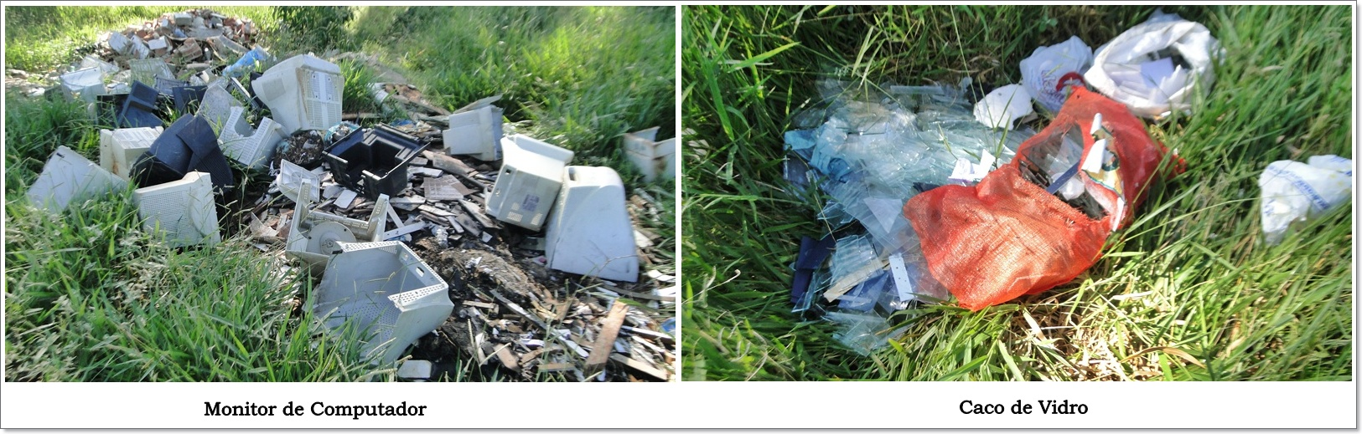

SALA DAS SESSÕES “VEREADOR SANTO RÓTOLLI”, EM 09 DE MARÇO DE 2012.

VEREADOR LUÍS ROBERTO

SALA DAS SESSÕES “VEREADOR SANTO RÓTOLLI”, EM 09 DE MARÇO DE 2012.

VEREADOR LUÍS ROBERTO TAVARES

